公司简介

北京动力源科技股份有限公司是一家致力于电力电子技术及其相关产品的研发、制造、销售和服务的高科技公司，总部坐落于北京中关村科技园丰台园区。
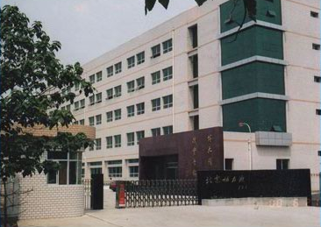
北京动力源科技股份有限公司股票，于2004年4月1日在上海证卷交易所正式上市，是目前国内电源行业第一家上市企业。
北京动力源是中国电源学会会员单位，北京市电源行业协会常务理事单位，全国高科技健康产业空气净化专业委员会成员单位、中国电子学会洁净技术分会、中国制冷空调工业协会洁净技术委员会成员单位，中国节能协会节能服务产业委员会会员单位。公司的产品连续五年荣获“北京市名牌产品”，荣获国家五部委联合颁发的“国家重点新产品”，荣获中国技术监督情报协会授予通信电源类“全国用户产品质量满意、售后服务满意十佳企业”，中国电源行业“诚信企业”等称号。
北京动力源公司实施多元化经营战略，经营产品包括：智能高频通信开关电源、嵌入式电源、交直流一体化电源、边际网电源、不间断电源（UPS）、通信配电产品、通信防雷产品、机房新风换热系统、蓄电池智能检测仪、N+1冗余逆变器系统、应急电源（EPS）、模块电源、动力环境监控系统、高压变频器、电子空气净化机等多系列近百种产品。
根据国家对节能减排工作的相关法律法规要求，北京动力源节能事业部结合行业优势和特点，在国家相关部门和自身技术力量的支持下推出一系列能源管理、能源审计、节能减排等一系列综合节能措施，提供具有可操作性的能源管理平台和强大的技术支持。
一、概述
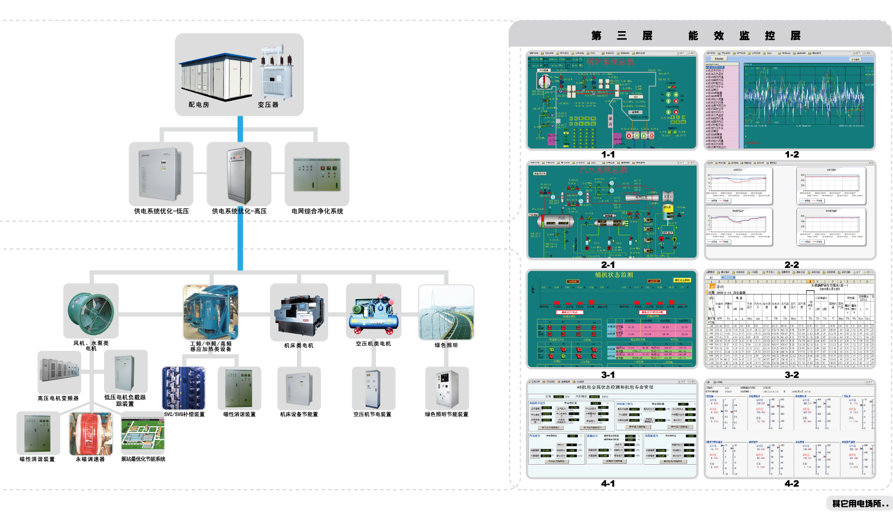

第一级 配电层
通过提高企业整体电力系统的使用效率、改善电力的品质以及减少电力环境的污染,以达到节约电能的目的.

第二级 用电层
通过解决终端用电设备在使用中普遍存在的容量与实际负荷不匹配、工艺流程不合理以及设备老旧等问题,从而提高终端用电设备的电能使用效率,降低生产成本,增加企业竞争力.

第三级 能效监控层
能效监控管理层针对工业企业的特点,对生产流程中各环节的经济指标进行分析,给出能耗分布,并指出降低能耗的具体方法.此外,利用历史故障模式和参数级劣化分析思想,对设备故障倾向进行预警.可大大地提高工业企业能源管理、生产管理的安全性与经济性.

二、＂系统综合节能＂平台的技术构成
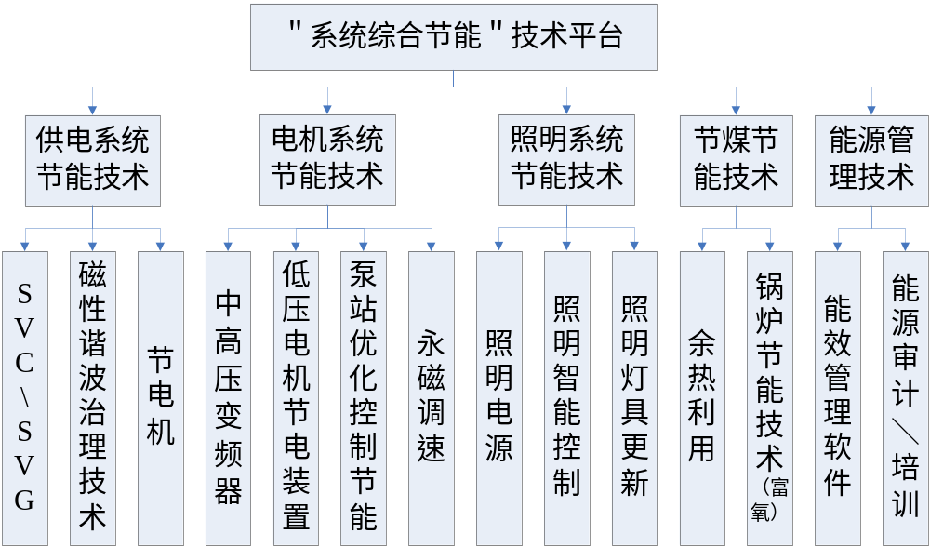

三、各项技术特点
（一）、供电系统节能技术
- 1、SVC/SVG
- 产品概述
- 静止型动态无功补偿装置（SVC）主要用于冲击性负荷用户的就地补偿和用于电力系统中对系统的集中无功补偿。负荷补偿的主要作用是补偿负载在动态过程中所需的无功；调整电压，减少电压波动和闪变；改善功率因数；滤除大部分高次谐波，改善电压波形；平衡三相负荷；提高冲击负载及其临近电气设备的运行安全性.
- 系统补偿的主要作用是补偿无功功率，提供随机性调相功能；调整系统电压；提高电力系统的静态和动态的稳定性；提高输电线路的输送功率；提供阻尼力矩以抑制功率振荡；抑制电力系统的次同步谐振；减少系统中的负序电流分量，平衡系统电压；对直流输电系统的换流站，提供换相无功和实施电压控制。
- 无功补偿的两大目的: 负载补偿和电压支撑
- 负载补偿的目的就是要提高系统功率因数，从而平衡交流供电系统产生的有功功率;调控电压，并消除大功率变化非线性负荷产生的谐波
- 电压支撑的目标就是要减小传输线路末端的电压波动
- SVC装置接入系统中，电容器提供固定的容性无功Qc，补偿电抗器通过的电流决定了补偿电抗器输出感性无功QTCR 的大小，感性无功和容性无功相抵消。只要能做到系统无功Qn=Qv(系统所需)-Qc+QTCR=常数(或0)，则能实现电网功率因数=常数，电压几乎不波动；关键是准确控制晶闸管的触发角，得到所需的流过补偿电抗器的电流。晶闸管变流装置和控制系统能够实现这个功能，采集母线的无功电流值和电压值，合成无功值，和所设定的恒无功值(可能是0)进行比较，计算得触发角大小，通过晶闸管触发装置使晶闸管流过所需电流。
对于不对称负荷，利用Steinmetz理论实现分相调节，消除负序电流,平衡三相电网。
- 作为SVC的下一代产品，SVG在响应速度、稳定电网电压、降低系统损耗、增加传输能力、提高瞬变电压极限、降低谐波和减小占地面积等多方面具有更加优越的性能。
- SVG的基本原理是利用可关断大功率电力电子器件（如IGBT）组成自换相桥式电路，经过电抗器并联在电网上，适当地调节桥式电路交流侧输出电压的幅值和相位，或者直接控制其交流侧电流，就可以使该电路吸收或者发出满足要求的无功电流，实现动态无功补偿的目的。
- 性能特点：
- SVC:
- 高性能、高精度处理器控制器精确控制可控硅阀组，可实现遥测、遥控、遥信自动化控制；
- 可采用平衡或不平衡补偿方式；
- 控制器响应时间快〈20MS），采用密闭循环水冷系统冷却或冷媒冷却；
- 保护功能全面；
- 友好人机交互界面和控制后台；
- 谐波品质完全满足国标要求。
- SVG:
- 模块化、冗余化，高可靠性；
- 维护方便；
- 输出电压谐波含量低；
- 连接电抗器阻抗和体积更小；
- 开关频率低；
- 功率密度高
- 适用范围：
- SVC：
- 轧钢机、矿山矿井、电弧炉、电焊机、电气机车、港口码头、高能加速器、频繁启动的电动机等具有冲击性负荷的无功功率实时跟踪补偿和电力系统的区域性无功补偿；
- SVG：
- 远距离输电、城市二级电站、电弧炉、轧机、电力机车供电、提升机等重工业负载。
- 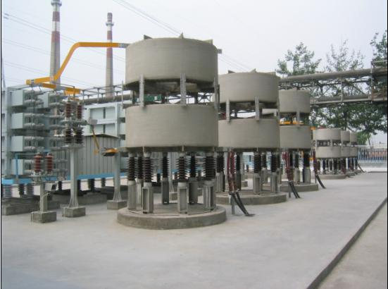
- 2、磁性谐波治理技术
- 产品概述：
- 磁性消谐器是指采用软磁材料制造，利用电磁原理和移相技术，用于滤除谐波的装置。采用国际最先进的移相技术和磁路对称设计，可短路及抵消2-60次谐波，达到消除谐波、降低零序电流、调整三相平衡，净化电能质量、保护用电设备的目的。同时提高功率因数，且不存在过补现象。
- 基本原理：
- 传统的无源滤波和有源滤波技术都是直接研究电路；而磁场滤波技术则是研究磁场，通过改变磁场来解决电路问题的新技术。
- 磁性滤波器铁芯呈品字型结构，磁路对称，可短路3次及整倍次谐波。采用国际最先进的移相谐波治理技术，根据谐波次数计算最佳的移相角后确定绕制方法，采取特殊绕组设计，通过精准的移项角度计算和特殊的绕组连接，使谐波流入磁性消谐器时，谐波产生的磁场在磁性消谐器内部相抵消，达到消除谐波的目的。
- 性能特点：
- 不受调谐点限制，可滤除2-60次谐波；
- 采用移相技术，使谐波产生的磁场相互抵消从而滤除谐波；
- 谐波滤除率一般可达60-90%；
- 在功率因数较高、负载率频繁变化的系统中尤其能凸现其优势，滤波效果好，可进一步提高系统功率因数，且不存在过补现象；
- 降低不平衡电流，匹配合适电压；
- 对称的电气结构设计，本身不引发谐波，且能短路3次谐波；
- 不含电容器和电子元件，可靠性高，使用寿命长；
- 安装简单，直接串联/并联于线路中；
- 治理谐波的最佳方案，具有最优的性价比；
- 产品免维护；
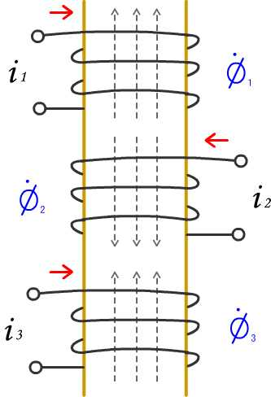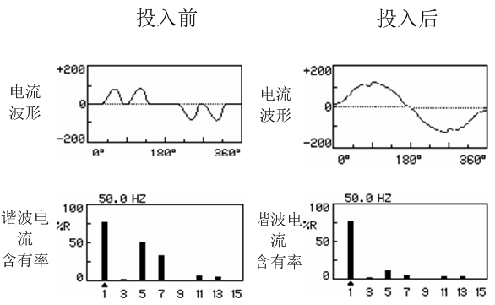

- 适用范围：

- 适用于石油、化工、钢铁、有色、电力、
- 工矿企业、水处理、民用等行业的变频类负载、冶炼设备、整流设备、变流设备等

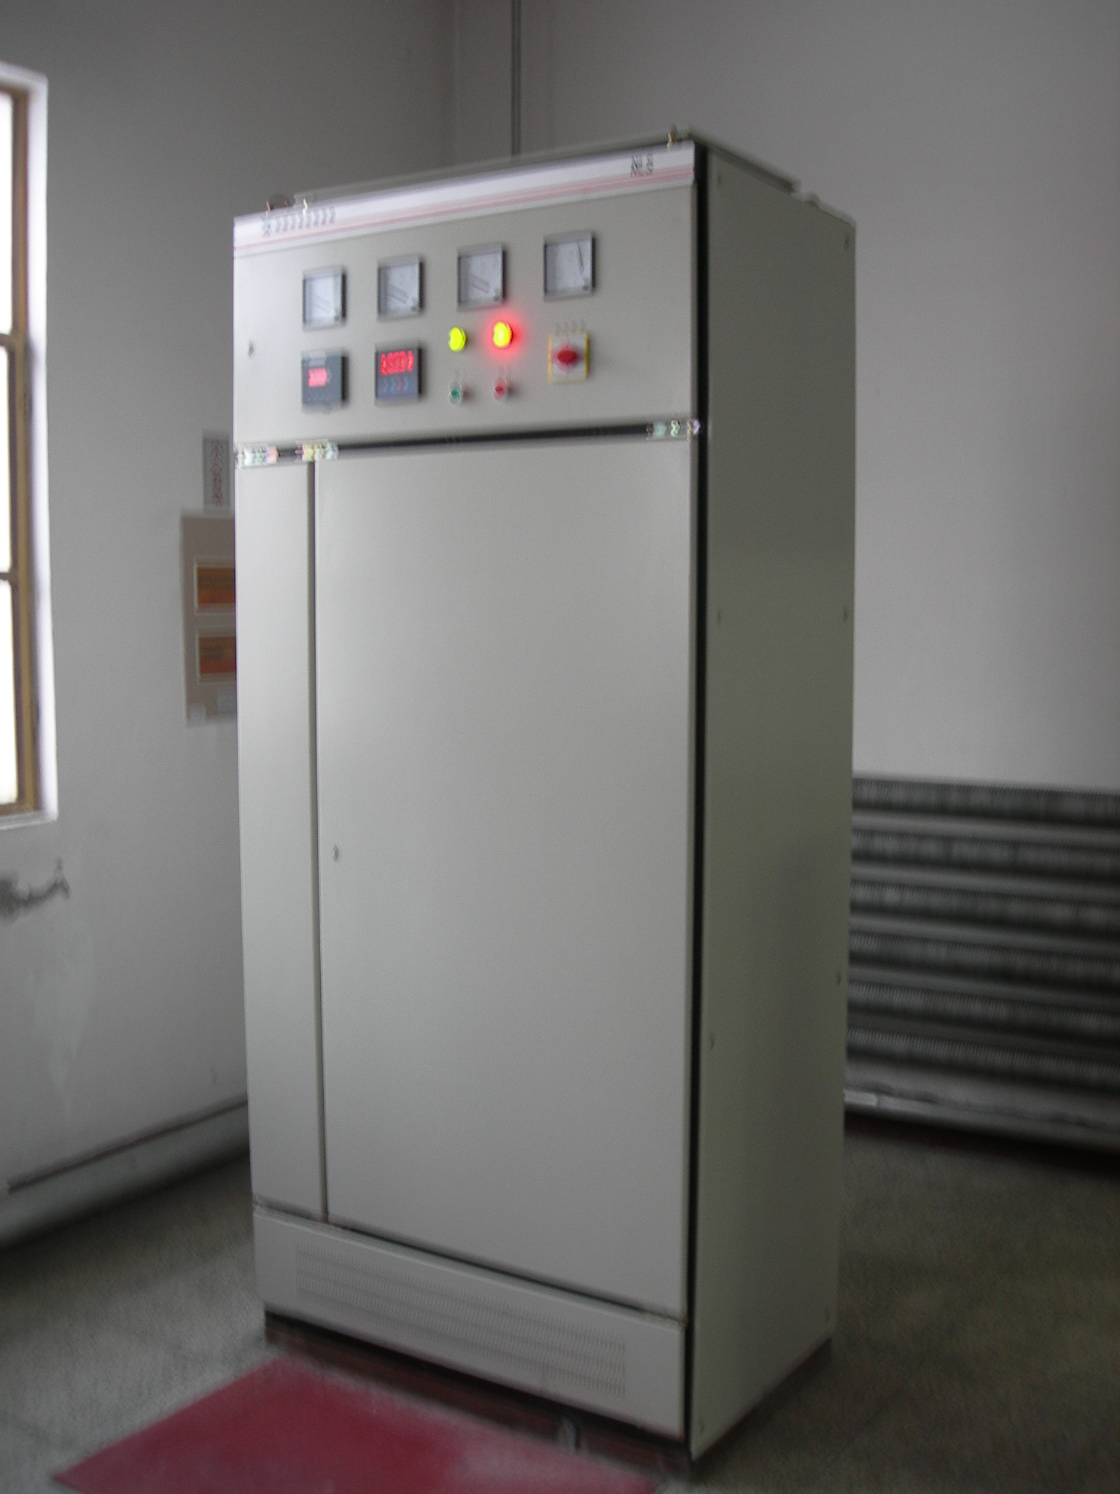

- 3、节电机
- 节电机通过有效的电能管理而达到减少浪费的节电系统．采用＂电磁平衡技术＂的原理，使供应到电器设备上的电压得到平衡，并且能调整电器设备的耗电功能，而达到最佳节电效果．以其调流、调速、调相及滤波四大节电功能于一身，以及高耐压、高绝缘等安全特性．承载高达35KV高压，可在高压状态消除杂波，谐波主动消除，纯物理原理设计，未采用电子零件，使用寿命长．
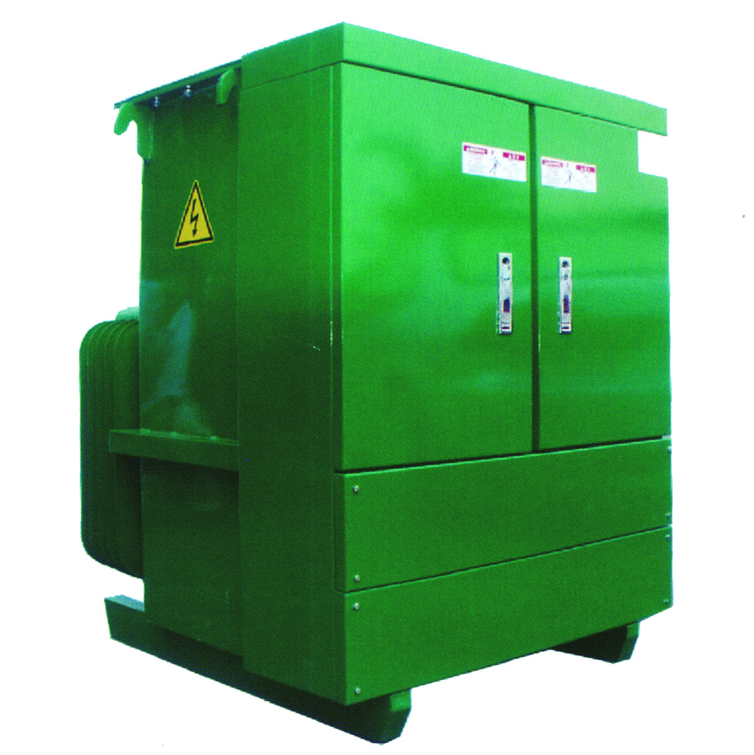
- 适用范围：
- 适用于各种规模场所及不同用电形态之用户．
(二)、电机系统节能技术
- 1、中、高压变频器
- 北京动力源科技股份有限公司在博采国内外同类产品之长的基础上自主研发了hinv系列高压变频器。产品通过了国家电控配电设备质量监督检验中心的型式测验。符合并优于IEC61800-4：2002和GB/T12668.4的要求。产品具有优越的性能，广泛应用于电力、采矿、冶金、石油石化、水泥、造纸等各行业的异步电动机变频调速领域，有良好的节电效果，可为用户带来显著的经济效益。
- 高压变频器的分类
- 按照国际惯例和有关标准将供电电压小于1KV称为低压，等于或大于10KV称为高压。一般习惯上将额定电压为3KV、6KV、10KV的电动机统称为“高压电动机”，因此将与之对应的驱动用变频器称为“高压变频器”，严格来说对于10KV以下来说就不太确切，因此也有称”中高压变频器”。
- ⑴、按照有无中间直流环节，分为交-交变频器和交-直-交变频器；
- 交-交变频器：把固定频率的电网交流输入直接变换为频率可调的交流输出功率，通常由三相反并联晶闸管及可逆桥式变流器组成；
- 优点：过载能力强，效率高，输出波形好等优点；
- 缺点：输出频率低（最高频率小于电网频率的1/3～1/2）,功率器件多，无功功率大高次谐波对电网影响大。
- 交-直-交变频器：先通过整流将电网输入的交流电变为直流电，然后再将直流转变为频率可调的交流输出。
- 优点：结构简单，输出频率变化范围大，功率因数高，谐波易于消除，可适用各种新型大功率器件。
- （2）根据变频调速原理划分为：
- PAM方式（脉幅调制）：使用SCR器件，在前端可控整流回路中改变电压幅值，后端逆变回路中调节频率，通过保持V/F为常数的办法实现调频调速．
- PWM方式（脉宽调速）：由于技术先进,性能优异,电路结构简单，而且可以使用IGBT,GTO等先进半导体开关器件．随着新型器件的电压等级和电流导通能力的不断提高,PWM形式的变频器的应用不断增大，并且占据主导地位．
- （3）基于电压空间矢量菱形调制原理开发的三电平变频器，近来也有一定的发展，它实际上是PWM技术的进一步改进．
- （4）在交－直－交变频器中，按中间储能环节中使用电容还是电感，分为电压源型和电流源型．
- 高压变频器的特点
- 功率范围：高压电动机功率一般都在200kW以上；目前国内电网中高压主要以6kV、10kV居多。目前国内投入应用的设备一般容量在200 kVA～5000kVA；
- 可靠性：主要包括功率单元、控制单元、冷却系统；
- 功率单元：主要取决于功率器件，而功率器件主要指标是工作电压和结温。为获得搞可靠性，一般采用增加冗余度。除了功率器件外，其它比较容易损坏的器件，如大容量电容和耗能电阻等也采用降额使用和冗余技术；
- 控制单元：作为中高压变频器的中枢采取一下措施提高可靠性:
- ①、使用最高可靠性级别的器件并降额使用，一般器件都可满足在-20 ～＋80℃下工作；
- ②、尽量不使用移动接触部件，如电位器；
- ③、控制单元在整机调试前做连续通电168h，整机调试后再通电72h以上，以确保装置的可靠性。
- 确冷却系统：一般500kW以上的设备热损耗大约是输出功率的2%（不包括变压器）左右，冷却系统通常有强迫风冷和水冷两种方式。
- 强迫风冷式一般结构简单、便于维护对于中小型设备比较实用。
- 水冷式带有双循环热交换器，内循环的水将变频器的热传导给空气，经由空
- 气把热量排到控制室之外，系统复杂，本身的可靠性将对整个系统造成影响。
- 高压变频器技术要求：
- ①、与电网电压的关系：由于变频器功率较大，其功率可能占到电网容量相当大的一部分，因此开停机可能对电源电压造成影响。一般中小型设备对电网的冲击和影响较小，另一方面变频器对电网电压的波动范围容忍度也较大（±10% ～ 15%）；
- ②、谐波对电网的影响：中高压变频器输入谐波畸变必须控制在标准规定的范围内，不应对电网的其它负载正常工作造成影响；
- ③、输入功率因数和系统效率：输入功率因数和系统效率直接决定使用变频器的经济效益，效率低的变频器还存在散热等一系列问题；
- ④、输出谐波成分：如果输出谐波成分较高，将造成电机过热，噪声过大，影响电机的寿命。
- ⑤、共模电压和du/dt的影响：共模电压和du/dt会使电机绝缘受到“疲劳”损伤；
- 高压变频器的主要技术指标：
系统控制器 | DSP处理器、超大规模集成电路和16位MCU组成 | 人机交互视窗 | 液晶屏/触摸屏
功率范围 | 200kVA～6300kVA | 柜体形式 | GGD
形式 | 多重化脉冲宽度调制 | 海拔 | 1000m，海拔更高按用户要求提供
输入电压变化范围 | 3kV、6kV、10kV（±10%） | 起停控制 | 现地面板/远程操作
单元输入电压 | 610V、750V | 控制模式 | 面板、DCS/PLC系统/计算机远程
功率因数 | 20%～100%负载下≥0.95 | 系统电源 | AC380V
效率 | ≥96% | 开关量输入 | 32路
过载能力 | 125%额定电流维持1min | 开关量输出 | 24路
输入/输出电流谐波 | ≤4% | 模拟量输入 | 6路
频率分辨率 | 0.05Hz | 模拟量输出 | 5路
输出频率 | 0～100%（60Hz）连续可调 | 通讯接口 | RS232/RS485和RJ45
加减速时间 | 0～999S可调 | 旁路切换 | 手动、自动
防护等级 | IP31 | 环境湿度 | ＜90%（20℃时，无凝露）
环境温度 | 0℃～40℃ | 装置内部接地电阻 | ≤0.1Ω
- 高压变频器适用场合：
根据高压变频器特点，一般在下列场合下应用最能发挥其效能：
⑴、风机/水泵调节风量水量：
与老式的阀门、挡板改变水量风量方式相比，变频调速的调节范围宽，无级调速，可实现远程控制的优点，其节能效果非常显著。一般来说，使用交流变频调速，消除了阀门（挡板）的能量损失并使风机或水泵的工作点接近于峰值效率线，总效率可提高25%～50%。
⑵、驱动传动机械实现调速控制：
变频系统与轧机、起重机、卷扬机或其它工作机械联用时，具有如下显著的优点：①、可精确的调节速度，调速范围宽，保证工艺质量；②、直接与工作机械耦合，省去减速器等中间机械环节，减少设备投资费用；③、接受计算机或PLC的模拟量或数字量信号，进行实时控制，控制性能优越；④、可以联网，实现远程控制和无人控制。
HINV系列产品特点：
- 高压变频器的主体结构：
- 常见的主电路拓扑结构有三种：
⑴、高-低-高结构；
⑵、高-低结构；
⑶、高-高结构；
HINV系列高压变频器为高-低结构的类型：也称为单元串联多重化电压源型变频器，如图所示为高-低型的结构示意图：
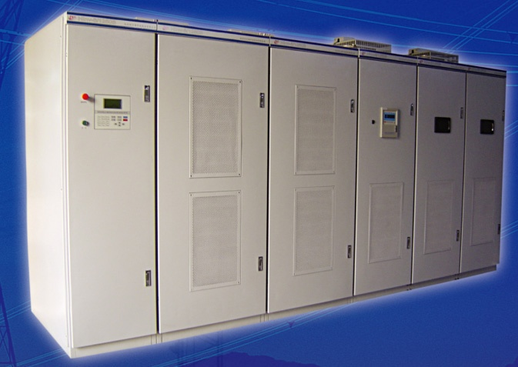
多组低压单元串联
多二次绕组输出变压器
电动机
- 变频器的控制器件-人机交互的视窗
该种结构系统主要包括：控制柜、功率单元柜、移相变压器柜、旁路柜；控制柜主要包括系统控制器和低压电器，柜体正面安装用于人机交互的视窗控制器。系统控制器采用光纤信号传输方式和每一个功率单元进行控制通信。控制器核心是由DSP数据处理器、超大规模集成电路和16位MCU组成，完成高压变频器实时控制与外部接口的控制，视窗控制器通过通信将指令发到系统控制器，同时接受和显示高压变频器的工作状态。内置PLC控制器可以通过外接的计算机,使用PLC软件编程器进行梯级命令编程、设置和调试，如果用户有特殊的要求，可直接外接其它品牌的PLC控制器。
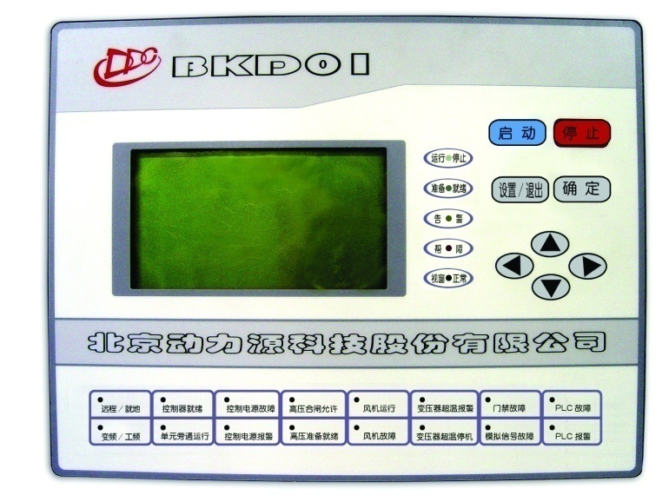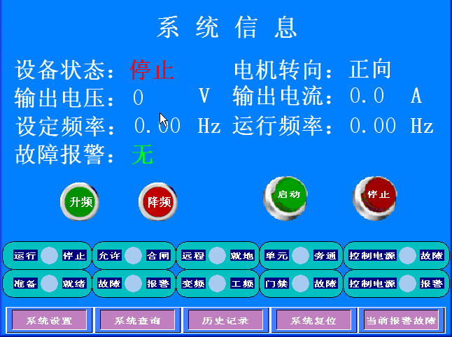

- 变频器功率单元柜
- 3kV系列有9个功率单元，每3个功率单元构成一相。6kV系列有15个功率单元，每5个功率单元构成一相。10kV系列有24个功率单元，每8个功率单元构成一相。每个功率单元结构基本一致，功率单元整体采用插拔结构，更换简单可以互换。
- 单元具有各种欠压，过压，缺相，过热，通讯，驱动，旁通等检测功能与保护；
- 任一功率单元故障时，能使故障单元自动旁路，实现不停变频器连续运行。
- 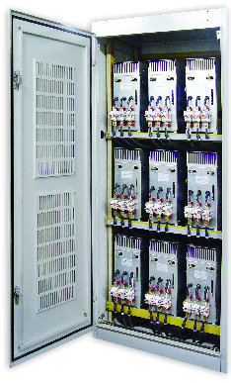

- 变频变压器柜

- 移相变压器，为每一个功率单元提供工作电源。柜体面板上安装变压器温度控制仪，实时监控变压器温升情况。
- 移相变压器散热采用底部向上排风，顶部抽风的散热措施，使变压器的温度能有效的工作在正常允许的范围之内
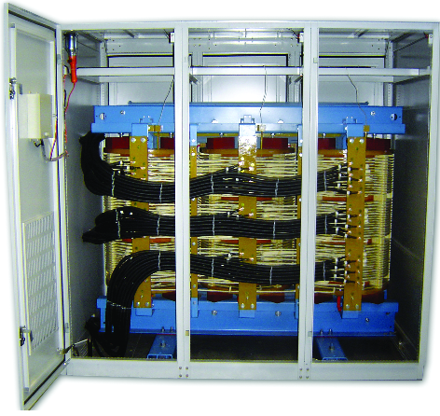

- 功率单元工作原理
- 每个功率单元结构基本一致，可以互换，其电路结构为基本的交-直-交单相逆变电路，功率单元采用三相交流输入，整流滤波后形成直流电压，经H桥逆变后输出脉宽调制（SPWM）电压。功率单元控制板由IGBT驱动电路和监测保护电路、光纤通信电路、单元旁路电路和控制电源组成。运行中功率单元故障时，变频器可将故障单元自动旁路并继续运行，待情况允许时再停机排除故障。
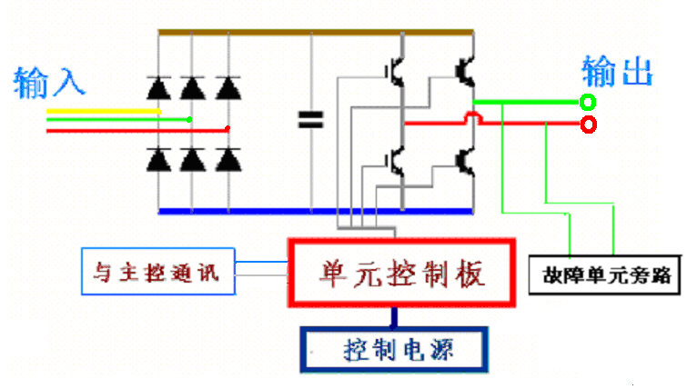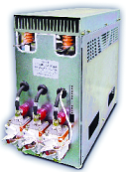
HINV系列高压变频器工作原理：
- 系统工作原理
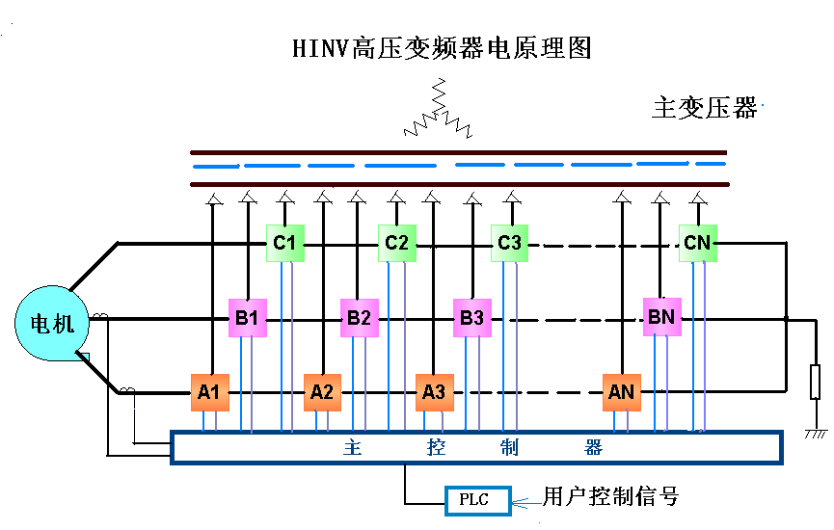
- 输出侧由每个功率单元的U、V输出端子相互串接而形成星型接法给电机供电。
- 以6kV电压、5级串连为例，每相有5个功率单元串连而成，每个功率单元的输入电压为700V，整机输出相电压3460V，线电压达到6kV左右，每个功率单元承受电机的全部相电流、提供1╱5额定相电压和1╱15的总输出功率。
- 系统输出特点
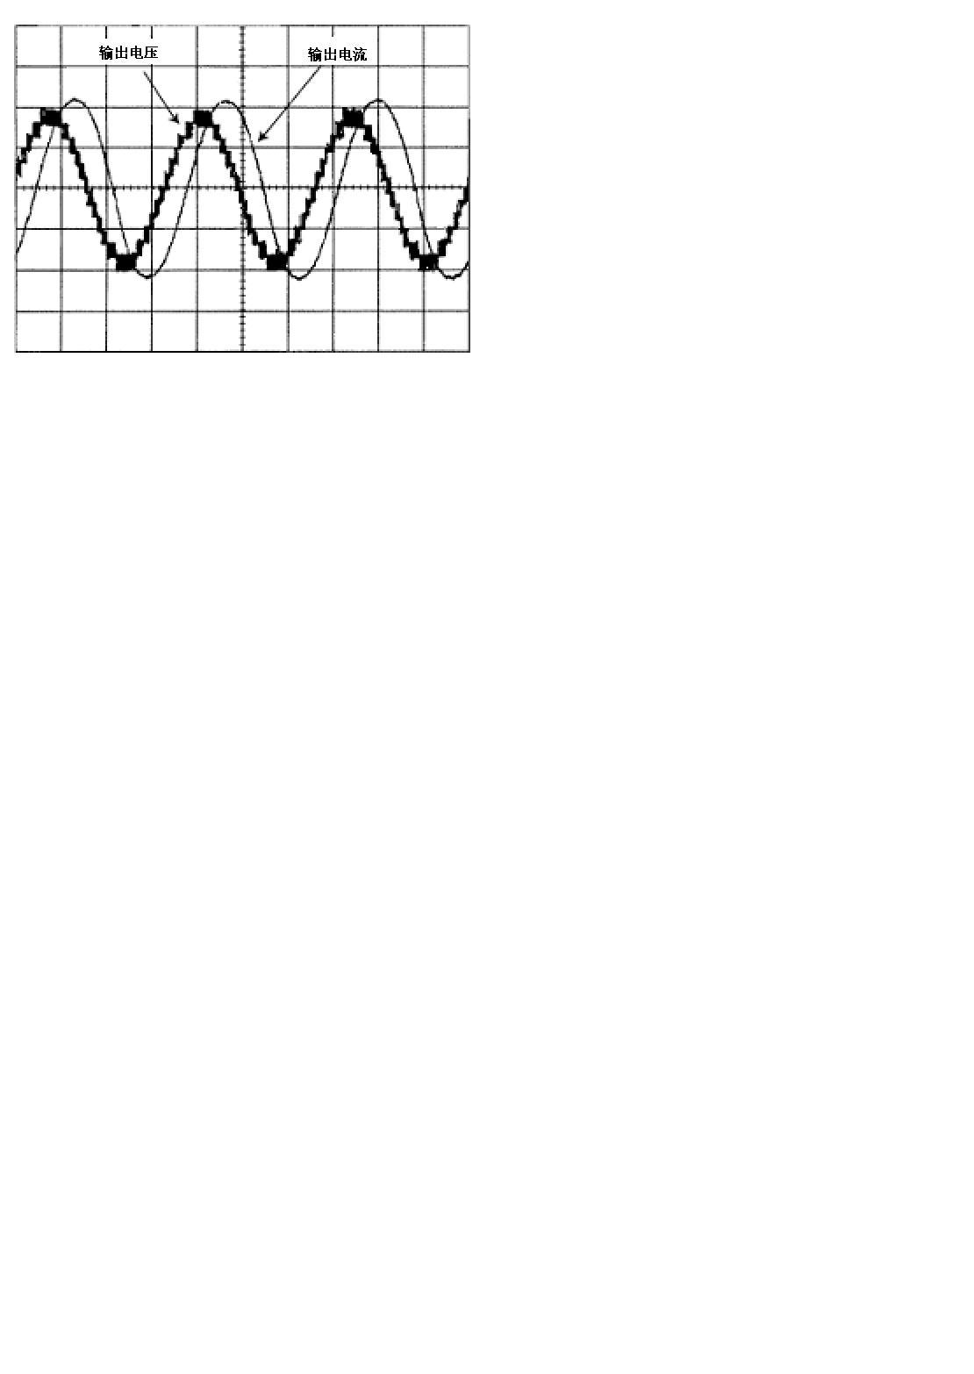
- 通过对每个单元的PWM波形进行重组，可得到阶梯状的PWM波形。这种波形正弦度好，dv/dt小，可减少电缆和电机的绝缘破坏，无需输出滤波器就可以使输出电缆长度很长，电机不需要降额使用，可直接用于旧设备的改造，同时，电机的谐波损耗大大减少，消除了由此引起的机械振动，减少了轴承和叶片的机械应力。
- 外部通信连接及控制方式
- HINV系列高压变频器具有灵活的控制方式和现场接口通讯方式;方便用户实时在线掌握设备运行状态和各种参数，具有故障告警信息提示与存储功能，便于查询当前故障信息和历史故障信息。
- 现地控制：液晶面板操作以及触摸屏操作控制供用户选择；现地操作面板方便灵活可实时显示状态信息与参数;
- 远程控制：远程控制可采用系统通信监控接口RS232/RS485通过监控机实现控制；也可方便灵活的与现场控制系统连接，支持Modbus、Profibus、TCP/IP等通信协议。
- 变频器节能原理
- 风机、水泵(平方根转矩负载)的相似定律－变速前后流量、压力、功率与转速之间关系为
- Q1/Q2=n1/n2
- H1/H2=（ n1/n2 ）2
- P1/P2=（ n1/n2 ）3
- P－流体功率，P＝QH；
- 流量：单位时间内进入风机的气体体积；
- H－压力：单位气体通过风机后所获得的能量；
- 变频调速节能空间
- 水泵的正常工作点为A，当流量需要从Q1调到Q2时，采用挡板调节，管网特性曲线由R1改变为R2，其工作点调至B点，其功率为Q2BH2’所围成的面积，其功率变化很小，而其效率却随之降低。当用变频调速时，可以按需要升降电机转速，改变设备的性能曲线，图中从n1到n2,其工作点调至C点，使其参数满足工艺要求，其功率为OQ2BH2所围成的面积，同时其效率曲线也随之平移，依然工作在高效区。由于功率随转速3次方变化，故节能效果显著。节能量P＝（ H2’－H2）× Q2

H
H2’
H1
H2
R2
B
A
R1
C
n1
η2
η1
n2
0
Q2
Q1
Q
- 关于电压型变压器的寿命
- 变频器的寿命主要问题是电解电容。
- 电解电容的寿命与温度和电流有关，温度每下降7度，寿命增加1倍；纹波电流减小，寿命也增加。一般的可变负载，电容器寿命在10年～15年；更换电容器的成本约占系统的5%
- 对设备及原系统的安全维护
- 对电机的保护有：过电压保护、欠电压保护、缺相保护、反相保护、过负荷保护、接地保护、短路保护、超频保护、失速保护。
- 产品有旁路功能，在设备故障或检修时可以不影响生产的运行。
- 原有对电机的保护应保留，旁路时需要。
- 现场的各种操作规程和生产安全条例都可以协调编进变频器控制程序中，保证安全运行。
- 适用范围：
- 火力发电： 给水泵、送风机、引风机、冷凝泵、渣浆泵、吸尘风机、压缩机、碎煤机
- 冶金：泥浆泵、传动带、通风风机、吸尘风机、除垢泵、离心进料泵、引风机
- 建筑材料：窑炉引风机、预热塔风机、冷却器排风机、压力送风机、生料研磨引风机、分选器风机、冷却器吸尘风机、窑炉供气风机、主吸尘风机
- 供水和污水处理：污水泵、净化泵、清水泵、生物粗处理塔泵
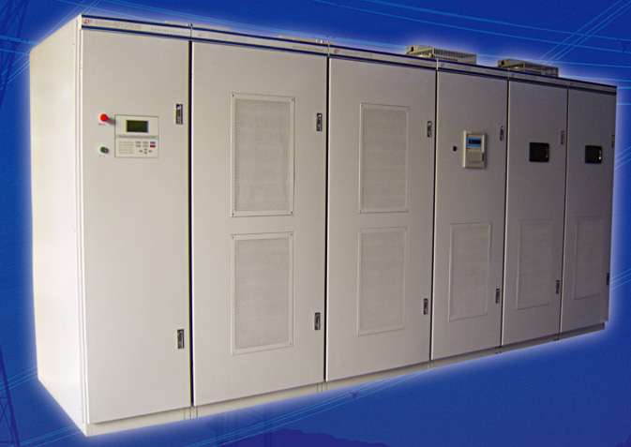
- 2、低压电机节电装置
- “动力源”全能型低压电机节电装置，在完全覆盖了变频器功能的基础上，增加了“自动跟踪负载”、“抗冲击负载”功能，恒速、变速运行随机，克服了普通变频器工频运行不节电的弊端，解决了电机市场中多数不能调速的机电设备的节电难题. 是目前国际最新的低压电机节能技术和装置。
- 适用于所有领域的低压供电的三相异步电动机（包括恒速负载）、变速负载、轮空负载．

- 3、泵站优化控制节能
- 概述：
- 由于水泵用电量大以及涉及范围广，而且用电量在社会总电量中所占的比重巨大，世界各国都很重视，一方面从硬件上积极开发应用各种先进高效的供水设备和调速设备，另一方面积极寻求量化的节电设计方法、节电测算方法和节电运行方法及其控制方法。动力源通过目标电耗节能控制技术，运用供水系统仿真模型建立送水泵站最优控制，根据实际工况需要确定各泵站、水厂瞬间出厂流量与扬程的最优值，以该值作为用户端软件的控制目标，控制变频水泵电机的运行转速和定速水泵电机的启停，已达到节能效果最优的目标。
- 适用范围
- 电厂、钢厂、自来水工程、污水厂、农田水利、石油、建筑等
- 4、永磁调速
- 通过铜/铝导体和永磁体之间的气隙实现由电动机到负载的转矩传输的装置，可实现电动机和负载间无机械链接的传动方式；另外，专用磁力耦合器具备调整气隙的机构及其执行器, 可在线随时调整气隙达到调整负载设备的输出转速, 达到调速节能的目的。
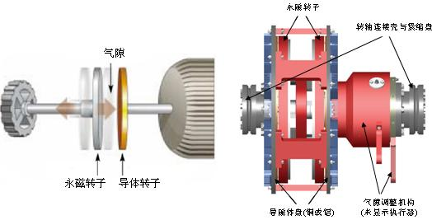
- 适用范围
- 任何需节能领域；经常性堵转；热涨冷缩影响对中情形；振动；脉冲性, 冲击性负载；高启动惯性/转矩；恶劣环境；谐波, 电磁波困扰；其它变速设备的弊病困扰

(三)、照明系统节能技术

- 北京动力源公司从照明电源、照明智能控制、节能光源三个方面综合照明节能；
- 通过专业的电源，即可做到节电又可使输出电压和电流稳定，做到照明设备的输入电压和电流受电网的影响最小；
- 照明智能控制实现照明系统的线性调压、经纬时控、光控、分时段定时控制等功能，还能对路灯系统进行实时数据化和网络化管理，实现照明系统管理的遥控、遥测等功能；

- 节能光源（亮度、色温、照度、色性）代替传统光源；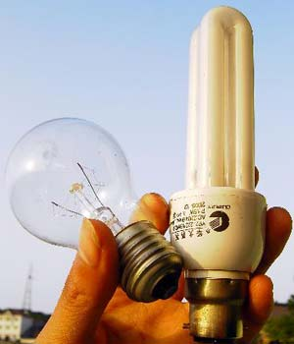

- 适用范围
- 任何需要照明的场所

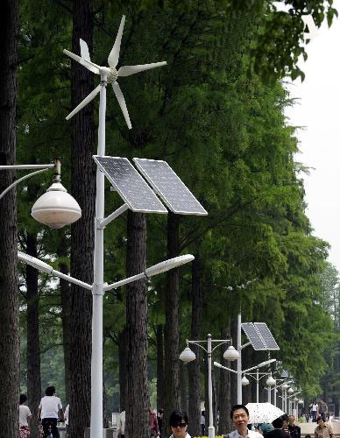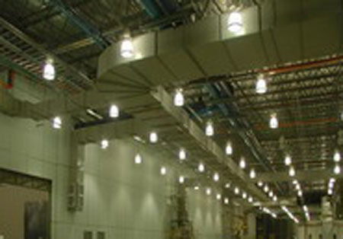
(四)、节煤节能技术
工业锅炉节煤、节电技术包括两大类：
- 其一：高效锅炉替代项目
- 其二：原有锅炉节能改造项目
其中原有锅炉节能改造包括：
- 1、余热发电
- 利用热泵技术回收再利用电力、冶金、石油、化工、纺织、制药、建材等重点耗能企业生产环节中的废弃热能，在不增加一次能源消耗、不影响企业生产能力和保证生产安全的前提下，实现为建筑群集中供热(包括供热水)，将低品位废弃热能转化为可利用的能量。工业余热－热泵集中供热系统跨越建筑节能和工业节能两大节能领域，节能、节水、清洁环保。
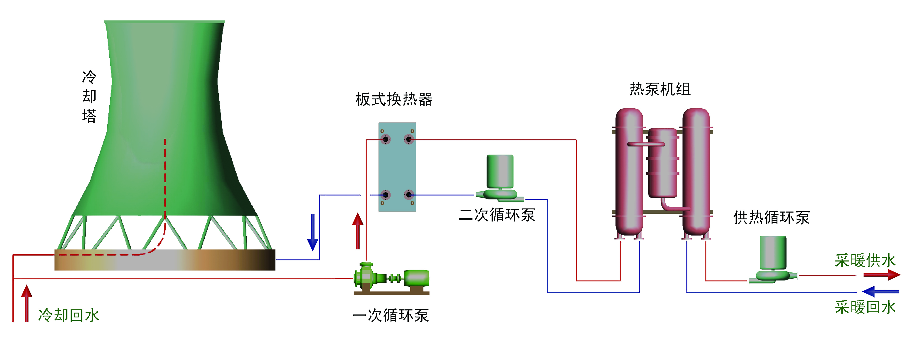
- 性能特点：
- 余热发电适应性广，系统的建设和运行不影响原有系统的运行；
- 系统采用纯低温余热发电技术，提高系统的发电效率；
- 锅炉系统采用高效传热传质技术，提高余热锅炉效率，最大限度利用余热资源；
- 采用蒸汽平衡技术，削峰填谷，提高系统的效率与稳定性；
- 采用流体仿真模拟及防磨技术，减少烟尘对余热锅炉的磨损，延长余热锅炉的寿命；
- 采用发电系统及参数优化技术，提高系统效率；
- 采用高效清灰技术，提供换热器的传热效率；
- 余热系统的运行可靠、安全、稳定；
- 适用范围：
- 烟气余热发电项目广泛适用于冶金、钢铁、建材、有色、化工等有高温余热烟气资源的行业，如：转炉饱和蒸汽余热发电、烧结环冷机余热发电、干熄焦余热发电、矿热炉及电炉余热发电、水泥回转窑余热发电、玻璃窑余热发电、炭素余热发电、硫磺制酸余热发电等。
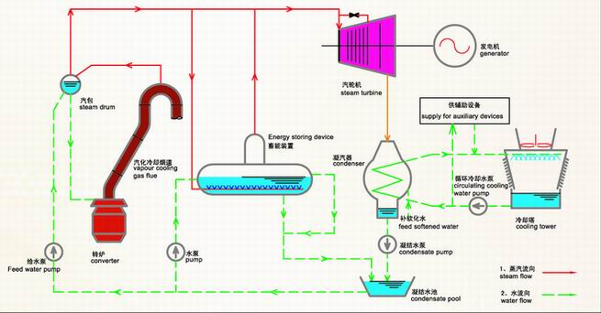

- 2、富氧燃烧技术
- 富氧燃烧是近代燃烧技术的新突破，它是：燃料在注入富氧中充分燃烧，热辐射迅速增强的技术；氧浓度提高，燃料的燃点温度下降；氧浓度提高，火焰温度上升，燃烧过程稳定，热效率大幅度提高；减少鼓风机进风量和高温烟气的排放量，可降低热能损失．
- 制氧方式及特点:
- 深冷法(大规模、高浓度)
- VPSA法(提纯、动态)
- 膜法(提浓、静态)
- 基本原理及优势：
- (1)、充分燃烧，合理燃烧。
- 常规的燃烧过程都存在着不足之处，局部缺氧。产生不完全燃烧，火焰温度偏低也会产生不完全燃烧，可燃物质变成烟尘排掉，浪费能源，造成大气污染。富氧燃烧针对缺氧区，局部增氧，使燃烧充分，火焰温度提高，辐射强度大幅提升，从而使热能的利用率大幅提升。
- (2)、氧浓度提高，燃料的燃点温度下降。
- 燃料的燃点温度随氧浓度的增加而下降。提高空气中的氧浓度，可使燃料更加容易着火燃烧，同时炉温上升，燃料也更容易燃尽，使燃烧充分。烟尘在富氧中转化成热能。
- (3)、氧浓度提高，火焰温度上升，燃烧过程稳定，热效率大幅度提高。
- 富氧可以使火焰温度提高，燃烧反应过程稳定。火焰温度与节能效率密切相关，火焰温度提高，促进整个燃烧体（炉膛）温度上升。受热物质主要靠热辐射获得热能，辐射强度与温度的四次方成正比，炉膛温度上升虽不大，但热辐射强度大幅提升，受热物质更容易获得热量，热效率大幅提高。
- (4)、减少鼓风机进风量和高温烟气的排放量，可降低热能损失。
- 空气中氧气的含量占20.94%,而不助燃的氮气占78.097%在燃烧过程中,氮气带走了大量热量，采用富氧燃烧后可减少进风量20%-35%，即减少了热能的流失，而且排烟温度下降50-100℃。
- 富氧燃烧-膜法富氧技术
- 膜法富氧技术系利用空气中氧和氮透过富氧膜时的渗透速率不同，在压力差驱动下，使空气中的氧气通过膜来得到的
- 工业发达国家称之为资源的创造性技术,是第三代最具发展应用前景的新型气体分离技术
- 优点：流程简单、体积小、无相变能耗低、操作方便和安全、灵活性高、膜组件寿命长(长达10年左右，)且免维护规模可小可中、投资比较少
- 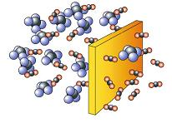
H₂O
H₂
He
CO₂
O₂
Ar
CO
CH₄
N₂

易透过

难透过
各种气体在高分子膜上的透过速率比较
不
是
根
据
分
子
大
小

- 膜法富氧技术基本组成

_
_
_
_
_
_
_
_
_
_
_
空气
过
滤
器
风机 真空泵 分离器
稳
压
罐
预热器
喷
嘴
脱湿罐

炉
窑
膜
系
统
(五)、能源管理技术
- 1、能效管理软件
- 动力源公司首先通过接口技术，对各行业的流程参数进行采集，汇总到实时/历史数据库中，用B/S方式对生产流程画面进行发布，并利用数据统计技术对关系生产安全和经济的信息进行统计和汇总；然后利用行业专家知识对生产流程进行深度建模，得出生产流程的各项经济性指标和耗差分布；同时，利用工况划分思想和历史数据挖掘算法，对实时/历史数据库中的海量数据进行运行优化规则的提取；在此基础上，以棒图或曲线对比的形式，给出生产流程优化的操作指导建议。本产品的另外一项核心功能是利用统计学的3-原理，结合设备的历史数据故障模式，给出设备的参数级劣化程度分析，从而对设备的故障倾向进行预警。
- 动力源还可帮助企业实行对标管理，使企业向行业内或世界最高水平靠拢．
- 平台设计原则
- 建设目标：设计建设成一个资源共享、统一开放、安全稳定、持续优化的系统综合节能平台；
- 突出开放性和标准化原则：特别在系统架构、基础软硬件平台和接口、模型设计方面；
- 遵循整体规划、统一管理的原则：统筹兼顾企业各个方面的要求，满足各个层次（决策层、管理层、操作层）的需求。最大限度避免“信息孤岛”、功能重复和资源浪费；
- 实用化为导向，注重先进性与经济性平衡的原则：功能设计、产品部件选型从实际出发，注重实效，突出技术经济性和功能实用性，强调应用与管理的紧密结合. 保证系统整体性能和可扩展性的同时，科学搭配，注重实用；
- 安全经济的原则： 充分保障系统安全前提下，努力挖掘企业的经济性，不遗余力的实现节能减排功能；

- 平台数据功能逻辑划分
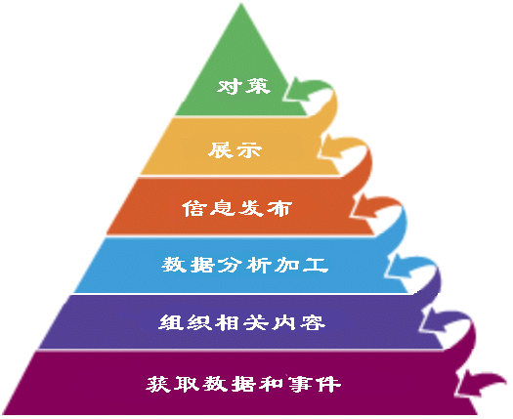
DCS、PLC等各生产系统数据
高效、准确、可靠的收集现场过程控制系统的数据。数据流向的程序控制。
按生产设备（或专业分工）组织能耗数据，实现数据长期存储，历史数据快速还原、检索。
利用行业的专业知识进行数学模型的建立，摸清企业的能耗水平。通过对标管理，运行优化等措施进行能源管理和审计的深层应用。
提供统一的数据发布工具，任何二次加工的数据、信息均可方便的发布。
实现与上层应用系统（如EAM，MES等）的紧密耦合。实现与其他能源管理信息的交互访问。
追求在所有生产操作和管理层面上及时准确的能源决策和评估。
- 平台架构
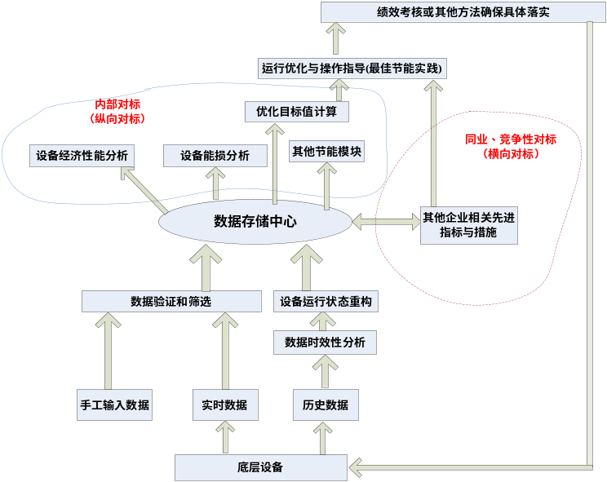

- 子平台介绍
- 数据采集（接口技术）平台
通过安全、可靠的通讯网络，实现对生产过程数据的自动、高速采集，根据不同情况，分别采用OPC工业标准接口或基于其他通讯协议自行开发的接口。
- 所有接口和数据采集具有以下特点：
- 支持数据的例外检查，没有通过例外测试的点做为坏点处理；
- 具备数据缓存功能，可以暂存一周以上时间的数据；
- 所有接口都可以通过配置确保实时数据单向传送；
- 支持模拟量、开关量、脉冲量、字符量等各种类型数据采集；
- 接口支持多种数据时标设置方案，可以采用与DCS、PLC系统一致的GPS时钟信号；
- 可以灵活设置测点的刷新周期，最快可以达到秒级；
- 本接口系统还具有统一的接口系统管理器，能够对所有采用该接口技术开发的接口机进行统一监测、维护。可以远程监测接口运行状态，及时发现接口异常。接口具有很高的可靠性，即使出现单个接口的故障也不会影响整个系统的运行,通过配置可以实现故障接口站恢复运行后以自动或人工方式从控制系统补采丢失的数据；
- 具备手动输入数据的扩展功能，对于不能自动采集的数据，可以用人工方法补录；
- 后台数据库平台
- 数据的不完整、不准确、不可靠、不实时；
- 生产数据分散在装置一级的控制系统上，没有统一和建立联系；
- 大量的历史数据，没有变成有价值的资源，无法访问和解释；
- 各个部门产生各种类型的信息，难于分析利用，更难于决策和发现问题；
- 能效对标指标和最佳节能实践库的宝贵数据需要安全有效的存储；
- 实时/历史数据库和关系型数据库
- 平台做为系统数据源和数据加工、发布的统一平台环境，是系统综合节能的信息中心，是生产运行优化和设备状态分析的基础。它的性能很大程度上影响着上层应用的构建。
- 网络计算平台
- 采用了我们自主开发的完全开放式的、易于开发和维护的网络计算平台软件，支持文本、VB和VC编程语言在网上进行计算和分析 。
- 主要功能：包括计算调度、系统设置、运行信息、在线查询、运行维护、在线仿真和在线帮助等功能。
- 主要作用：软件部分和计算模型部分单独设置，有效解决了个行业专业人员和计算机软件人员分工协作的问题，使专业人员不依赖于计算机人员就能对数学模型库进行任何修改、优化，能对对设备老化、改造引起的性能变化建立新的数学模型，使性能优化分析系统始终符合企业的实际情况，得出企业宝贵的节能综合信息，达到系统综合节能的目的。对于象本系统这样需要跨专业、跨部门合作的项目，能最大限度地提高分工协作的效率。
- 发布平台
- 我方自主研发的发布平台几乎屏蔽了所有的用户编程，大大提高系统的易用性，从而确保把用户最关心也是系统最宝贵的专业业务逻辑推向前台。任何一个用户，经过简单的培训，就可以在权限许可的情况下轻松简便的进行各种常用功能的扩展，从工艺流程图到某个专工自己感兴趣的报表及高级节能模块的实施等，都能方便的在平台上进行所见即所得式的扩展。
- 平台基于角色定义，有完善的权限管理系统，并且平台具有自修改功能，使得平台的可扩展性和易用性非常强大。
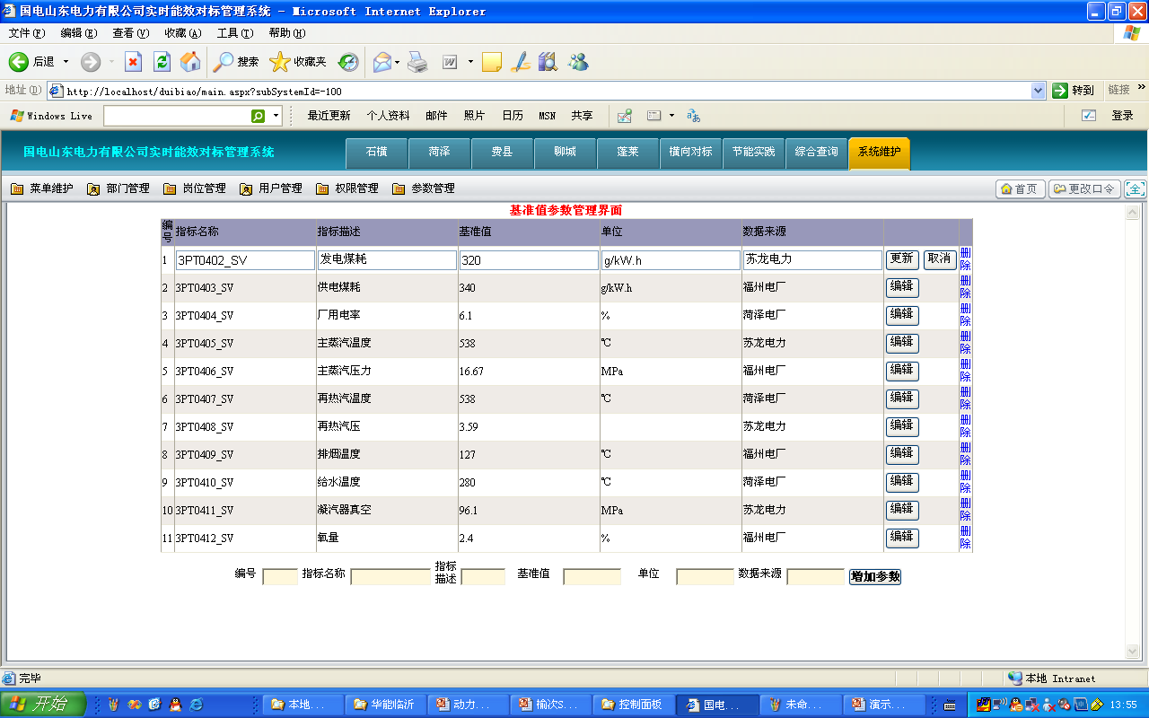

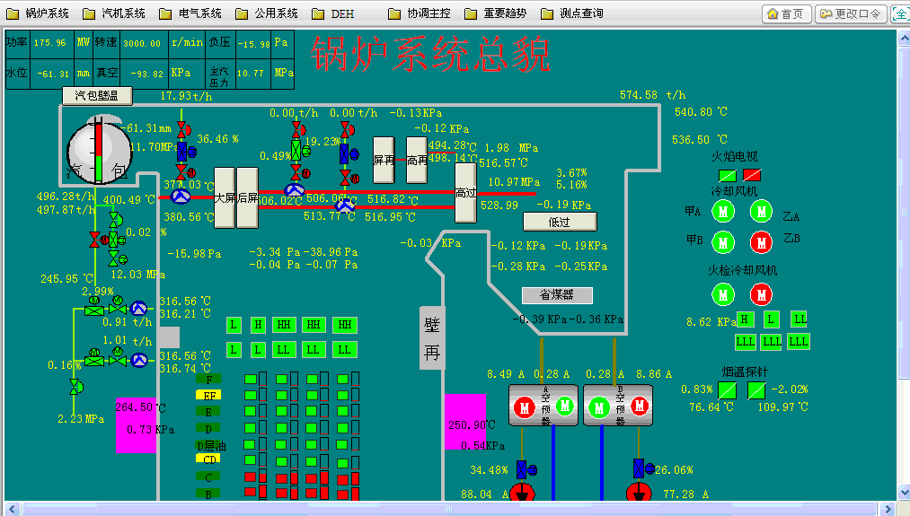

- 2、能源审计
- 建立三个体系
- 目的是建立科学、完整、统一的节能减排统计、监测和考核体系，并将能耗降低和污染减排完成情况纳入各地经济社会发展综合评价体系，作为政府领导干部综合考核评价和企业负责人业绩考核的重要内容，实行严格的问责制，是强化政府和企业责任，确保实现“十一五”节能减排目标的重要基础和制度保障。
- 节能减排方面的奖励与调控
 | 奖励 | 调控
财政方面 | 财政补贴
税收方面 | 增值税 | 资源税
税收方面 | 消费税 | 出口退税
税收方面 | 企业所得税

- 北京动力源具备电力、钢铁、有色、水泥等多行业能源管理、能源审计、综合节能方面的整体设计和实施能力。
- 北京动力源具备培训能源管理、能源审计及颁发相应证书的能力和资质。
- 国家相关政策:
- 《中华人民共和国节约能源法》（2008）
- 《国务院关于进一步加强节油节电工作的通知》（国发[2008]23号）
- 《国务院办公厅关于深入开展全民节能行动的通知》（国办发[2008]106号）
- 《国务院关于印发节能减排综合性工作方案的通知》（国发[2007]15号）
- 《国务院批准节能减排统计监测及考核实施方案和办法的通知》（国发[2007]36号）
- 《国务院关于加强节能工作的决定》（国发[2006]28号）
- 《节能技术改造财政奖励资金暂行管理办法》财建 [2007]371号，2007年8月10日）
- 相关税收政策
- 能源审计是一种能源科学管理和服务的方法，其主要内容是按照审计类别的不同对用能单位能源使用的效率、消耗水平和能源利用经济效果的客观考察，通过对用能物理过程和财务过程进行统计分析、检验测试、诊断评价并提出节能改造措施.
- 国家对于能源审计工作的要求
- （1）2006年4月7日，国家发改委、国家能源办、国家统计局、国家质检总局、国务院国资委五部委印发了《千千家企业节能行动实施方案》，对“千家企业”明确提出“开展能源审计，编制节能规划。各企业要按照《企业能源审计技术通则》国家标准（GB/T 17166-1997）的要求，开展能源审计，完成审计报告；通过能源审计，分析现状，查找问题，挖掘潜力，提出切实可行的节能措施。”
- （2）国务院《关于印发节能减排综合性工作方案的通知》明确提出“凡与政府有关部门签订节能减排目标责任书的企业，必须确保完成目标；对没有完成节能减排任务的企业，强制实行能源审计和清洁生产审核”。
- （3）《中华人民共和国节约能源法》 第五十四条明确规定“管理节能工作的部门应当对重点用能单位报送的能源利用状况报告进行审查。对节能管理制度不健全、节能措施不落实、能源利用效率低的重点用能单位，管理节能工作的部门应当开展现场调查，组织实施用能设备能源效率检测，责令实施能源审计，并提出书面整改要求，限期整改”。
- 企业能源审计定义
- 1、定义
- 按照《企业能源审计技术通则》（GB/T 17166-1997）的定义：企业能源审计就是审计单位根据国家有关的节能法规法律、技术标准、消耗定额等，对企业和其他用能单位能源利用的物理过程和财务过程进行的监督检查和综合分析评价。
- 2、审计期
- 指审计所考察的时间区段，一般考察期间为一年或其他特定的时间区段，也可由能源管理部门决定。
- 企业能源审计的范围
- 一般指进行独立核算的企业，也可能是企业的用能设备、生产工艺或系统、能源转换与输配设备或系统。企业能源审计以企业资源消耗为对象，以企业经济活动全过程为范围。
- 企业能源审计的目的
- 通过能源审计这个手段，对企业的能源消费状况、管理水平、利用效率、消耗指标、财务过程、综合利用及环境效果进行检查、测试、诊断、咨询和评价，排查节能障碍和浪费原因，查找节能潜力，提出整改措施，制订节能目标和规划，最终目的是促进企业节能降耗、降低生产成本、提高经济效益。
- 能源审计的作用
- 1、能源审计是政府加强能源管理的重要手段；
- 2、能源审计是用能单位提高经济效益和社会效益的重要途径。
- 企业能源审计的类型
- 1、根据委托形式不同分为三类
- （1）政府监督能源审计
- 国家或地方节能主管部门对重点用能单位的能源使用情况进行监管所开展的企业能源审计活动，如对企业某个时期的能耗、能效及重大节能项目的审计。
- （2）受委托的能源审计
- 企业根据本身生产管理、节能降耗的需要，邀请审计机构进行能源审计。审计机构与企业协商，双方签订审计合同。
- （3）企业自主能源审计
- 企业自愿根据国家节能法律法规和国家节能管理标准所开展的企业能源审计活动。
- 2、根据审计要求不同分为三类
- （1）初步能源审计
- 这种审计要求比较简单，只是通过对现场和现有历史统计资料的了解，对能源使用情况和生产工艺过程仅作一般性的调查。
- （2）重点能源审计
- 通过初步能源审计，发现企业的某一方面或系统存在着明显的能源浪费现象，可以进一步对该方面或系统进行封闭的测试计算和审计分析，查找出具体的浪费原因，提出具体的节能技改项目和措施，并对其进行定量的经济技术评价分析。
- （3）详细能源审计
- 在初步能源审计之后，要对企业用能系统进行更加深入全面的分析与评价，就要进行详细的能源审计。
- 企业能源审计的基本方法
- 依据能量平衡、物料平衡的原理，对企业的能源利用状况进行统计分析，包括企业基本情况调查、生产与管理现场调查，数据搜集与审核汇总，典型系统与设备的运行状况调查，能源与物料的盘存查帐等项内容，必要时辅以现场检测。
- 企业能源审计的内容
- 根据企业能源审计的目的和要求，可以选择下述部分内容或全部内容开展能源审计工作。
- 1、企业的能源管理概况；
- 2、企业的用能概况、生产工艺和能源流程；
- 3、企业的能源计量、监（检）测系统和统计状况；
- 4、企业能源消费指标（如产品单耗、产品综合能耗、产值综合能耗等指标）计算分析；
- 5、主要用能设备或工艺系统运行效率和消耗指标计算分析
- 6、企业能量平衡和物料平衡分析；
- 7、能源成本指标计算分析；
- 8、节能量和节能潜力计算分析；
- 9、节能技术改造项目的财务和经济分析评价。
- 企业能源审计的过程
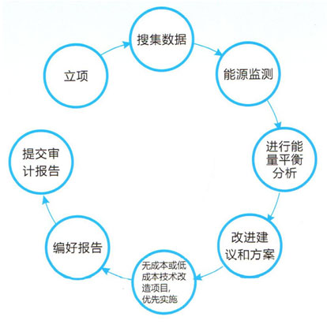

- 企业能源审计的流程
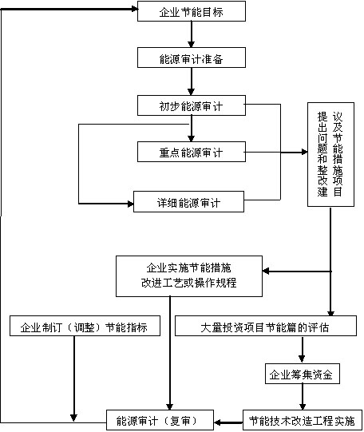

- 企业能源审计的数据采集过程
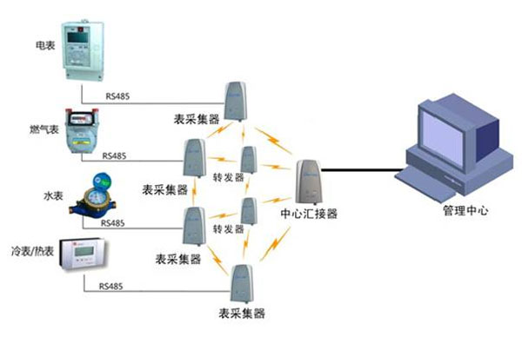

- 企业能源审计的总结
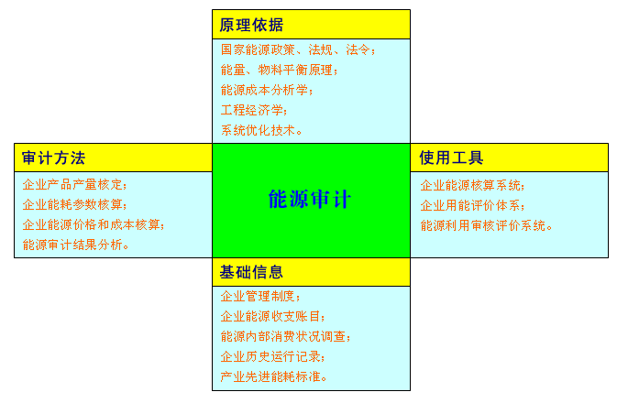
四、＂系统综合节能＂服务流程
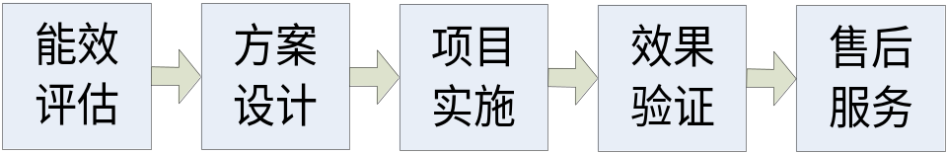
五、应用案例
- 案例一
项目背景：
河北某钢铁集团六十年代建厂投产以来，已发展成为生产高附加值、高技术含量产品为主，国内为数不多的优质板材千万吨级生产基地．２００９年６月，该集团与其它钢铁集团联合重组为河北钢铁集团．
项目介绍：
在该钢铁集团的系统综合节能改造中，我公司根据钢铁行业生产工艺、流程的特点采用了以下技术及产品：
- 中、高压变频调速器；
- 低压电机负载跟踪装置；
- 高、低压供电谐波治理；
- 中频炉磁性消谐技术；
- 泵站最优化技术；
- 车间绿色照明技术；
- 能效监控软件等．
经过近２个月的测试与验证，系统综合节能改造的平均节电率达17.9％,改造后系统运行稳定，达到了项目所要求的各项技术指标及设计的节能目标．
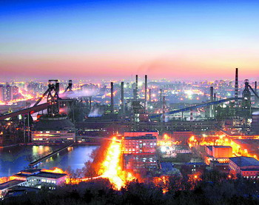
- 案例二
项目背景：
新疆华电某发电厂是新疆地区发电厂中拥有最大单机容量和最大总装机容量的主力发电厂．该发电厂具有高参数、大容量、机组新且在区域电网中为主力机组的特点．是新疆电力工业中坚力量之一，对新疆自治区的发展和社会稳定将起着重要的作用．
项目介绍：
在该发电厂的系统综合节能改造中，我公司结合发电企业以锅炉为生产核心的特点整合了以下技术及产品：
- 中、高压变频调速器；
- 低压电机负载跟踪装置；
- 磁性消谐技术；
- 锅炉节煤技术；
- 车间绿色照明技术；
- 能效监控软件等．
项目实施后，根据实际测量系统综合节能改造的平均节电率达15.6％(含节煤量),同时提高了系统运行的稳定性，保护用电设备，达到了项目所要求的各项技术指标及设计的节能目标．
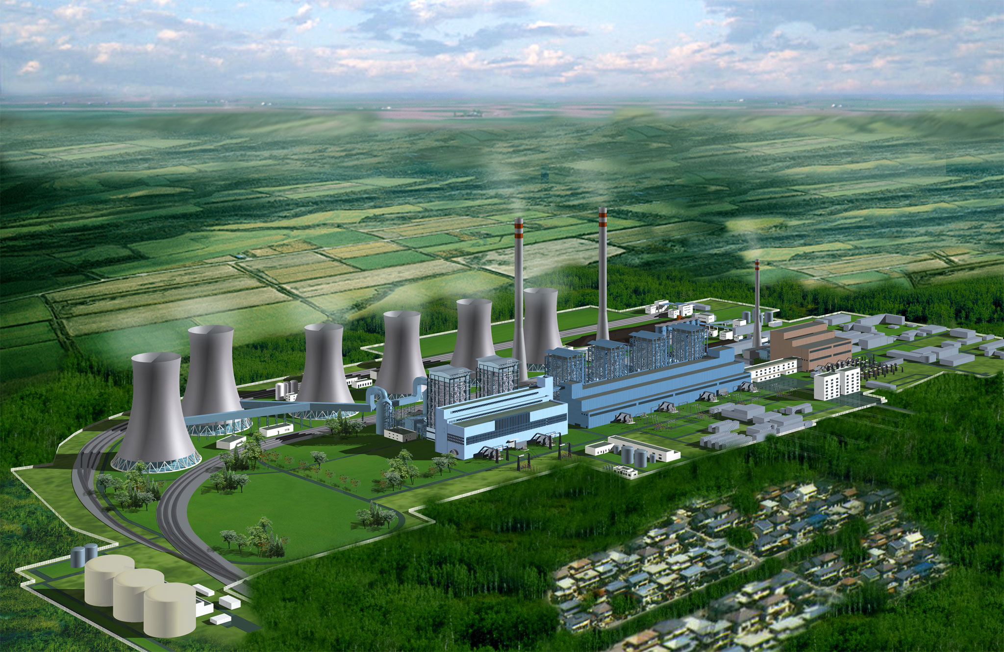
六、上游合作伙伴
- 能源审计:
- 中国计量科学院(挂靠获取审计资质)；与云南节能中心、江苏节能中心、河北节能中心合作协助开展属地企业节能审计。
- 电机系统：
高压变频器：我公司自产
全能型低压变频器：神王电气
泵站优化：北京金易奥、湖南天鹅泵业
- 供电系统优化：
谐波治理：力迅电通
无功补偿：电科院
- 绿色照明：
北京华明
- 节煤节油：
大连天邦（富氧燃烧－膜技术）
青岛海众锅炉有限公司（水煤锅炉）
追求在所有生产操作和管理层面上及时准确的能源决策和评估。
实现与上层应用系统（如EAM，MES等）的紧密耦合。实现与其他能源管理信息的交互访问。
提供统一的数据发布工具，任何二次加工的数据、信息均可方便的发布。
利用行业的专业知识进行数学模型的建立，摸清企业的能耗水平。通过对标管理，运行优化等措施进行能源管理和审计的深层应用。
按生产设备（或专业分工）组织能耗数据，实现数据长期存储，历史数据快速还原、检索。
高效、准确、可靠的收集现场过程控制系统的数据。数据流向的程序控制。

